ROMÂNIA
JUDEŢUL MUREŞ
CONSILIUL JUDEŢEAN
Serviciul Resurse Umane,
Consilieri Preşedinte
Nr. 12461 /12.09.2006
Dosar II B/2

EXPUNERE DE MOTIVE
la proiectul de hotărâre privind modificarea statului de funcţii al
Serviciului Public Judeţean SALVAMONT

Statul de funcţii al Serviciului public judeţean SALVAMONT, s-a aprobat de către Consiliul Judeţean Mureş în anul 2004, ca anexă la hotărârea nr. 43, privind aprobarea organizării şi funcţionării acestui serviciu de interes judeţean. In statul de funcţii au fost aprobate următoarele funcţii:
- o funcţie de conducere de şef serviciu, având un salariu de bază corespunzător funcţiei de execuţie de Inspector de specialitate gr. III şi indemnizaţia de conducere de 30%;
- o funcţie de inspector de specialitate gr. III - economist;
- o funcţie de referent tr. I A.
Salariile pentru funcţiile aprobate, s-au stabilit conform anexei nr. V/2 - Alte funcţii comune din sectorul bugetar, din O.G. Nr. 9/ 2005, privind creşterile salariale ce se vor acorda în anul 2005 personalului bugetar salarizat potrivit Ordonanţei de urgenţă a Guvernului nr. 24/2000 privind sistemul de stabilire a salariilor de bază pentru personalul contractual din sectorul bugetar.
De la înfiinţarea serviciului până în prezent, două persoane din aparatul de specialitate au parcurs etapele de pregătire profesională, obţinând atestatul de salvator montan. În conformitate cu prevederile O.G. nr. 3/2006 privind creşterile salariale ce se vor acorda în anul 2006 personalului bugetar salarizat potrivit Ordonanţei de urgenţă a Guvernului nr. 24/2000 privind sistemul de stabilire a salariilor de bază pentru personalul contractual din sectorul bugetar, aprobată cu Legea nr. 323/2006, propunem aprobarea stabilirii salariilor conform anexei nr. V1b, cap. VI, - Administraţia publică locală, servicii publice de salvamont din subordinea consiliilor judeţene şi locale şi acordarea unui spor de 25% din salariul de bază, pentru activitatea desfăşurată în condiţii de încordare psihică foarte ridicată, personalului încadrat pe funcţia de salvator montan.
Membrii ai formaţiilor de salvare montană sunt şi persoane care nu sunt cuprinse în statul de funcţii, au atestat de salvator montan şi au încheiat contracte de colaborare şi de voluntariat cu Serviciului public judeţean SALVAMONT. Acestea participă la activităţile de prevenire a accidentelor, de patrulare preventivă, salvare, pregătire şi perfecţionare. Au dreptul, pe perioada activităţii de patrulare, precum şi de salvare în munţi constând în căutarea, acordarea primului ajutor medical şi transportul accidentatului, la o indemnizaţie de periculozitate care se stabileşte în conformitate cu prevederile H.G. nr.77/2003, privind instituirea unor măsuri pentru prevenirea accidentelor montane si organizarea activităţii de salvare în munţi a persoanelor accidentate şi a bolnavilor, transportul accidentatului, indemnizaţie care se stabileşte prin hotărâre a consiliului judeţean, în raport cu riscurile şi cu condiţiile naturale specifice, precum şi cheltuielile de cazare şi transport.
Văzând cele de mai sus, propunem aprobarea proiectului de hotărâre şi anexa nr.2 modificată, referitoare la statul de funcţii al Serviciului Public Judeţean SALVAMONT.

Şef serviciu, VĂZUT
PREŞEDINTE
Gâlea Elena Lokodi Edita Emöke

ROMÂNIA ROMÂNIA PROIECT
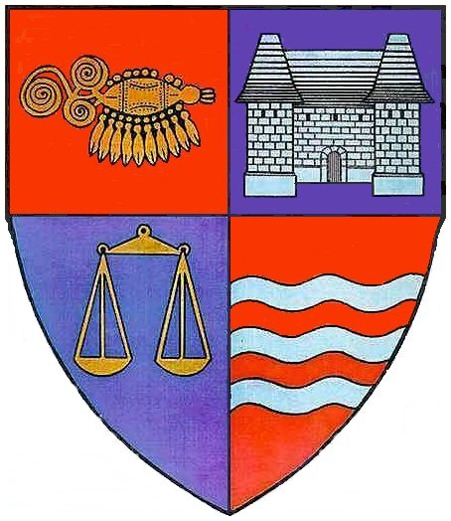
JUDEŢUL MUREŞ
CONSILIUL JUDEŢEAN

HOTĂRÂREA NR. ____
din ___________ 2006
privind modificarea statului de funcţii
al Serviciului Public Judeţean SALVAMONT

Consiliul Judeţean Mureş,
Având în vedere Expunerea de motive nr. 12461/2006 a Serviciului Resurse Umane, Consilieri Preşedinte, privind modificarea statului de funcţii al Serviciului Public Judeţean SALVAMONT şi adresa nr. 32/19.09.2006 a acestui serviciu public de interes judeţean,
În conformitate cu prevederile H.G. nr.77/2003, privind instituirea unor măsuri pentru prevenirea accidentelor montane si organizarea activităţii de salvare în munţi a persoanelor accidentate şi a bolnavilor, ale prevederilor anexei nr. V 1 b, cap. VI din O.G. nr. 3/ 2006 privind creşterile salariale ce se vor acorda în anul 2006 personalului bugetar salarizat potrivit Ordonanţei de urgenţă a Guvernului nr. 24/2000 privind sistemul de stabilire a salariilor de bază pentru personalul contractual din sectorul bugetar, aprobată cu Legea nr. 323/2006,
În temeiul prevederilor art. 104 (2), lit. c şi art. 109 din Legea nr. 215/2001 privind administraţia publică locală,

hotărăşte:

Art. 1. Se aprobă modificarea statului de funcţii cuprins în anexa nr. 2 la hotărârea nr. 43 din 7 octombrie 2004, privind aprobarea organizării şi funcţionării Serviciului public judeţean SALVAMONT, conform anexei.
Art. 2. Cu ducerea la îndeplinire a prezentei hotărâri se însărcinează Serviciul Public Judeţean de Salvamont, şi Direcţia Economică.

PREŞEDINTE
Lokodi Edita Emöke
AVIZAT PENTRU LEGALITATE
p. SECRETAR
Iosib Viorel
Director executiv

SERVICIUL PUBLIC JUDEŢEAN SALVAMONT Anexă

STAT DE FUNCŢII

Conform anexei nr.II b, V 1 b, cap.VI, din O.G.nr.3/2006
Nr.crt. | Funcţia |  | Nivelul studiilor | Nr.posturi | Indemnizaţie  de cond.% | Salar de bază  -lei-
Nr.crt. | de exeuţie | de conducere
 |  |  |  |  |  | minim | maxim
1. | Salvator montan gr.I | Şef serviciu | S | 1 | 30 | 461 | 906
2. | Inspector de specialitat gr.II |  | S | 1 |  | 471 | 773
3. | Salvator montan gr.II |  | M | 1 |  | 444 | 680
 | Nr. total de funcţii contractuale |  |  | 3

Notă:
1. Personalul încadrat pe funcţia de salvator montan beneficiază de un spor de 25% din salariul de bază, pentru activitatea desfăşurată în condiţii de încordare psihică foarte ridicată;
2. Fiecare membru al formaţiei SALVAMONT, care a încheiat contracte de colaborare şi de voluntariat şi care participă la activităţi de patrulare, precum şi de salvare în munţi, constând în căutarea, acordarea primului ajutor medical şi transportul accidentatului, primeşte o indemnizaţie de 10 lei/zi.

